Інформатика

5 клас

**21 травня**

**Узагальнення знань і вмінь з теми «Алгоритми і програми».**

**Контрольна робота «Алгоритми і програми»** *(за варіантами).*

**Варіант І** – Глуходід А., Мамочка В., Штань В.

**Варіант ІІ** – Малишева В., Шпетна А., Штань Д.

**Варіант І**

***Виберіть один варіант відповіді:***

**Завдання #1**

**Порядок дій, які необхідно виконати для досягнення мети та отримання результату, - це**

1) команда

2) план

3) вказівка

4) інструкція

**Завдання #2**

**Набір команд, які може виконати виконавець, - це**

1) система команд виконавця

2) середовище виконавця

3) програма виконавця

4) план дій виконавця

**Завдання #3**

**Що не може бути виконавцем?**

*Вкажіть місце на зображенні:*

**Завдання #4**

**Алгоритм - це**

1) будь-яка послідовність команд для розв'язування задачі

2) скінчення послідовність команд, виконання яких приводить до розв'язання поставленої задачі

3) певна послідовність деяких команд

**Завдання #5**

**Алгоритмічна структура слідування (лінійна) - це структура, за якою**

1) команди виконуються послідовно, виконання кожної наступної команди розпочинається після завершення попередньої і здійснюється тільки один раз

2) команди виконуються послідовно, виконання кожної наступної команди розпочинається після завершення попередньої і здійснюється кілька разів

3) команди виконуються непослідовно, кожна виконується один раз

4) команди виконуються непослідовно і кожна виконується кілька разів

**Завдання #6**

Встанови відповідність між виконавцем та командою, яку він може виконати

|  |  |
| --- | --- |
| 1) Сидіти  2) Прати  3) Зварити борщ  4) Друкувати | А) Принтер  Б) Людина  В) Собака  Г) Пральна машина |

**Завдання #7**

**Комп'ютерна програма - це**

1) настільна гра, яку купили в магазині

2) алгоритм опрацювання даних, записаний спеціальною мовою та призначений для виконання комп'ютером

3) спеціальний запис на папері

**Завдання #8**

Завантажити програмне середовище ***Скретч*** можна за допомогою значка

*Вкажіть місце на зображенні:*

**Завдання #9**

**Файл, створений у середовищі *Скретч*, називають**

1) програмою

2) алгоритмом

3) проектом

4) контейнером

**Завдання #10**

*Запуск* програми в середовищі ***Скретч*** відбувається за допомогою інструмента



**Завдання #11**

Вкажіть на *Сцену* у вікні середовища ***Скретч***

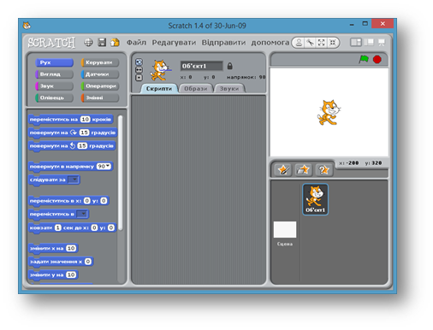

**Завдання #12**

*Висловлювання*, яке **відповідає** реальній ситуації

1) істинне

2) хибне

**Завдання #13**

Вкажіть на *Групи команд* у вікні середовища ***Скретч***

*Вкажіть місце на зображенні:*



**Завдання #14**

Вкажи на алгоритмічну структуру **слідування (лінійна)**

1), 2), 3)

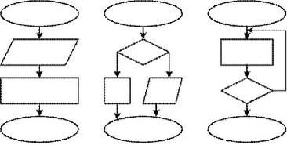

**Завдання #15**

**Спрайтами називають**  
1) об’єкти, створені у графічному середовищі  
2) виконавців алгоритму в середовищі Скретч  
3) програму Скретч  
4) ОС Windows  
**Завдання #16**

**Окрема вказівка для виконавця - це**

1) програма

2) алгоритм

3) команда

4) наказ

**Завдання #17**

Вкажи, яке це висловлення: *Київ - столиця України*

1) істинне

2) хибне

**Завдання #18**

**Базова алгоритмічна структура, призначена для організації багаторазового виконання набору команд**

1) повторення

2) розгалуження

3) слідування

**Варіант ІІ**

*Виберіть один варіант відповіді:*

**Завдання #1**

**Окрема вказівка для виконавця - це**

1) програма

2) алгоритм

3) команда

4) наказ

**Завдання #2**

**Об'єкт, що здатний виконувати певні команди, - це**

1) помічник

2) виконавець

3) програма

4) раб

**Завдання #3**

**Алгоритм не може виконувати**

1) людина

2) комп'ютер

3) стіл

4) робот

**Завдання #4**

**Алгоритмом є**

1) заява на відпустку

2) кулінарний рецепт

3) розклад руху поїздів

4) список книжок у шкільній бібліотеці

**Завдання #5**

**Алгоритм можна подати у формі**

1) словесній

2) графічній

3) правильній

4) спеціальній

**Завдання #6**

**У комп'ютерному середовищі виконавець має**

1) свої алгоритми

2) систему команд

3) особливий дизайн

4) спеціальний інтерфейс

**Завдання #7**

Завантажити програмне середовище ***Скретч*** можна за допомогою значка

*Вкажіть місце на зображенні:*



**Завдання #8**

Вкажіть на *Меню* у вікні середовища ***Скретч***

*Вкажіть місце на зображенні:*



**Завдання #9**

Вкажи на алгоритмічну структуру **розгалуження**

*1), 2), 3)*



**Завдання #10**

*Висловлювання*, яке **не відповідає** реальній ситуації

1) істинне

2) хибне

**Завдання #11**

**Набір команд, які може виконати виконавець, - це**

1) програма

2) алгоритм

3) команда

4) система команд

**Завдання #12**

Вкажи, яке це висловлення: *Деякі риби живуть на суші*

1) істинне

2) хибне

**Завдання #13**

*Запитання:*

Вкажи на команду для створення циклічних алгоритмів з **не визначеною** кількістю повторень у середовищі **Скретч**

*Вкажіть місце на зображенні:*



**Завдання #14**

Як називають виконавця алгоритму в середовищі **Скретч**?  
1) кока-кола  
2) пепсі  
3) спрайт  
4) лимонад

**Завдання #15**

Команди групи “Рух” використовують для  
1) закінчення дії на сцені  
2) переміщення виконавця на сцені  
3) керування об’єктом  
4) створення зображення на полі

**Завдання #16**

Вкажи на **неповне розгалуження**

*Вкажіть місце на зображенні:*

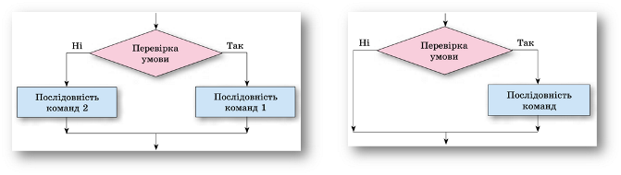

**Завдання #17**

**Що не може бути виконавцем?**

*Вкажіть місце на зображенні:*

**Завдання #18**

*Зупинити* виконання програми в середовищі ***Скретч*** відбувається за допомогою інструмента

*Вкажіть місце на зображенні:*

